青海省社保减免政策细则
据青海省人社厅消息，结合青海实际，出台了《关于阶段性减免企业社会保险费的通知》。
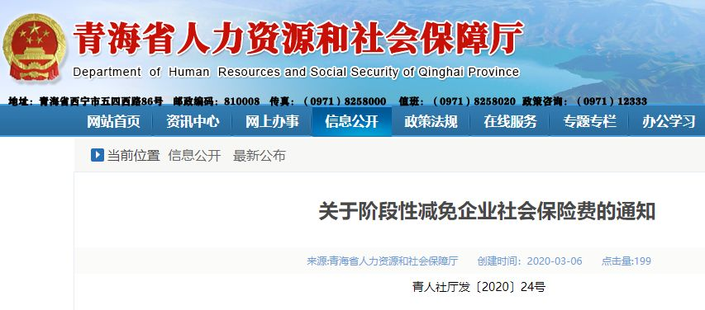
一、2020年2月至6月，免征全省中小微企业、以单位方式参保的个体工商户三项社会保险单位缴费部分，个人缴费部分正常征收。
二、2020年2月至4月，减半征收全省大型企业、民办非企业单位、社会团体等各类社会组织(不含机关事业单位)三项社会保险单位缴费部分，个人缴费部分正常征收。
三、受疫情影响生产经营出现严重困难的企业，可向参保地人力资源社会保障部门申请缓缴三项社会保险费(含个人缴费部分)，经省人力资源社会保障厅批准后，可缓缴最长不超过6个月的社会保险费，缓缴期间免收滞纳金。
四、省人力资源社会保障厅会同相关部门，结合《关于印发中小企业划型标准规定的通知》(工信部联企业〔2011〕300号)、《国家统计局关于印发<统计上大中小微型企业划分办法(2017)>的通知》(国统字〔2017〕213号)精神，已列出《青海省参加社会保险大型企业名单》(见附件)，请各地根据名单区分大、中、小、微型企业，办理减免。无法确定类型的，由省人力资源社会保障厅牵头负责企业划型工作。参保企业对划型结论有异议的，可向省人力资源社会保障厅提起变更申请。
五、省人力资源社会保障厅、省财政厅、国家税务总局青海省税务局、省医疗保障局根据我省实际情况，围绕阶段性减免社会保险费的目标任务，制定实施细则，细化任务分工，明确工作职责，确保政策落地见效。
六、减免、缓缴社会保险费期间，企业(单位)应按月如实进行参保缴费申报，确保参保人员的各项社会保险权益不受影响。企业(单位)要依法履行好代扣代缴职工个人缴费的义务。各级社会保险经办机构要做好个人权益记录工作。
七、各地要严格按照本通知规定的范围、时限落实社会保险费减免工作，不得擅自调整减免企业社会保险费政策适用范围，不得自行出台其他减收增支政策。
八、各级政府要提高认识，加强组织领导，做好统筹协调，督导各级人力资源社会保障、财政、税务部门切实履行职责，加强沟通配合，确保企业社会保险费减免等各项政策措施落实到位，确保各项社会保险待遇按时足额支付。
贴心的青海人社局，还为我们统计了大型企业的划型名单，大型企业有哪些，一目了然。
